ユークリッドの相似論 20200627版 休憩後 20200629 20200712 20230404
中学校では、『三角形の相似条件』を直観で納得し、ここから相似を用いて『平行線と線分の比』の定理を証明する。だが、大学では、『平行線と線分の比』の定理を証明し、ここから（三角形の合同条件も用いて）『三角形の相似条件』を証明する。（三角形の合同条件は後期の授業で証明する。）

[中学] 『平行線と線分の比』←『三角形の相似条件』←直観
[大学] 論理→『平行線と線分の比』(＋三角形の合同条件)→『三角形の相似条件』

補題1 図において、 B’C’//BC ⇔ AB’：B’B = AC’：C’C
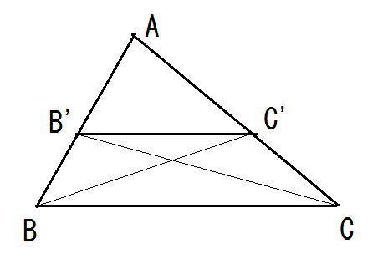

（証明のための準備）
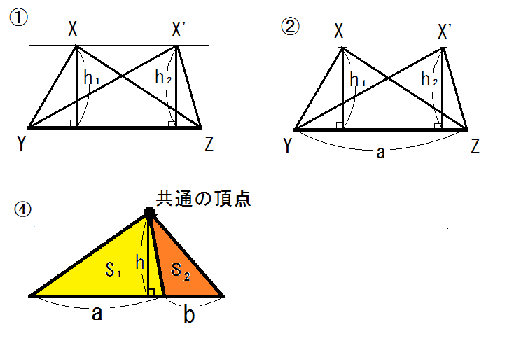
準備① XX’//YZ ⇔ YZを底辺として△XYZと△X’YZの高さが等しい（h₁=h₂）

準備② 底辺共通の２つの三角形（△XYZと△X’YZ）において
高さが等しい ⇔ 面積が等しい
（h₁=h₂） ( $\frac{1}{2}$ ah₁ = $\frac{1}{2}$ ah₂ )

準備③ k≠0 のとき
ℓ=m ⇔ k：ℓ = k：m

準備④ 高さh共通の２つの三角形において
面積比 = 底辺の比
S₁：S₂ = a：b
||
($\frac{1}{2}$ ah ： $\frac{1}{2}$ bh)

(補題の証明：面積を用いたEuclid原論的証明)
B’C’//BC ⇔ (B'C'を共通底辺として)
△B’BC’と△B’CC’の高さが等しい ・・・①

⇔ △B’BC’ = △B’CC’（面積） ・・・②
（ℓ） （m）

⇔ △AB’C’：△B’BC’ = △AB’C’：△B’CC’ ・・・③ （k = △AB’C’ と置いた）
(k：ℓ) (k：m)

⇔ △AB’C’：△B’BC’ = △AC’B’：△C’CB’
|| (C’を頂点とし) || (B’を頂点として)高さ共通なので ・・・④
⇔ AB’：B’B = AC’：C’C
（証明終）

休憩後

大学流(Euclid流)相似論の基礎として、「平行線と線分の比」の定理を示そうとしていた。
次ページのプリントを参照して頂きたい。

補題１まで済んでいた。

補題： 偉い定理に対する前座の定理

Quiz. 補題２を証明せよ。
Hint: a:b=c:d ⇔ ad=bc (外項の積＝内項の積) ⇔ ad-bc=0

Quiz. 定理の証明①において、何故、DC = B'C'か？

定義（三角形の相似）
△ABC と △DEF において
AB:DE = BC:EF = CA:FD （3組の辺の比）
かつ
∠A＝∠D, ∠B＝∠E, ∠C＝∠F （3つの角）
のとき
△ABC ∽ △DEF
という。
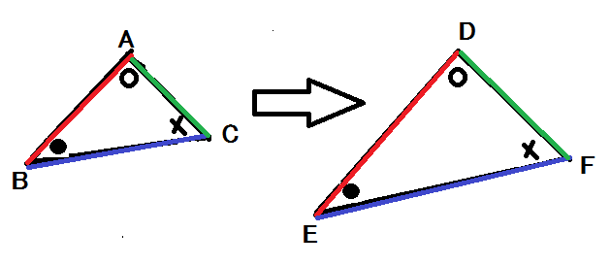

相似を示すのに、「３組の辺の比と３角」の全てをチェックするのは大変。
そのうちのいくつかで充分というのが、三角形の相似条件である。
これを中学校では、紙切り細工で実験的・直観的に確かめたが、
これを「平行線と線分の比」の定理と「三角形の合同条件」から
論証で示したい。

三角形の相似条件

コメント： 三角形の内角の和は180°で一定なので、[２つの角]でよい。
三角形の相似条件つづき 20200712
幾何学序論Iの第3部として、ユークリッドの相似論を勉強していました。
前時までに、平行線と線分の比の定理、相似の定義、[相似条件（３つの角）]を、学習しました。三角形の合同条件（←後期に証明する）を武器として利用しています。
今日は、残る、[相似条件（２組の辺の比とはさむ角）] と [相似条件（３組の辺の比）]を、次ページの手書きプリントをベースに学習します。とくに後者は、角についての情報がないので難しいです。
このページの以下は、次ページの手書きプリントの証明解読を助けるための補足です。

[相似条件（２組の辺の比とはさむ角）の証明解読のための補足]
Quiz. △AE’F’≡△DEF となるために用いた合同条件は何か？
Quiz. AE’：AB＝AF’：AC を定理の仮定より導け。
Quiz. E’F’ // BC は、定理（平行線と線分の比）①②のどちらから導くか？
Quiz. △AE’F’∽△ABCは既習のどういう相似条件から導くか？

[相似条件（３組の辺の比）の証明解読のための補足]
Quiz. AE’：AB＝AF’：AC＝E’F’：BC・・・① は、[定理（平行線と線分の比）①②]のどちらから導くか？ （注：「[3角]の相似条件がみたされ、△AE’F’∽△ABCとなるので」というもっていき方もある。）
注. DE：AB＝DF：AC＝EF：BC・・・② は、定理の仮定の比例式で前項と後項を逆にしたもの。
注. ①＝②となるので、①②を上下に見て、
AF’：AC＝DF：AC
E’F’：BC＝EF：BC
注. 「 a, b, c ≠ 0とする。[a：b＝c：b] ⇒ [a＝c] 」なので、AF’＝DF, E’F’＝EF
Quiz. △AE’F’≡△DEFは、どういう合同条件より導くか？
Quiz. E'F’ // BC より相似条件（３つの角）を用いて △AE’F’∽△ABC が導かれる。ここで３つの角が等しくなるのは、平行ならばどういう角が等しくなるからだろうか？（洒落）
注. △AE’F’∽△ABC と △AE’F’≡△DEF より △DEF∽△ABC

今日は、以下の手書きプリントを解読していきます。解読のための補足が前ページにあります。

